OWA - Weitspann-Verbindungspr. Nr. 8556G 1875 x 24 x 75 mm gekröpft, Sichtseite weiß

Odenwald Faserplattenwerk (OWA)

Eigenschaften

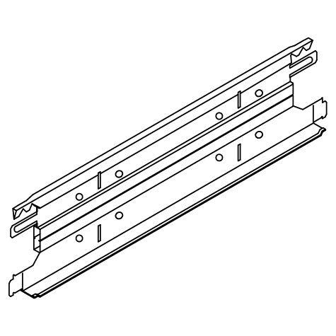

GTIN:

4045543040379

HAN:

00047517

Breite (mm)

24,00

Höhe (mm)

75,00

Länge (mm)

1.875,00